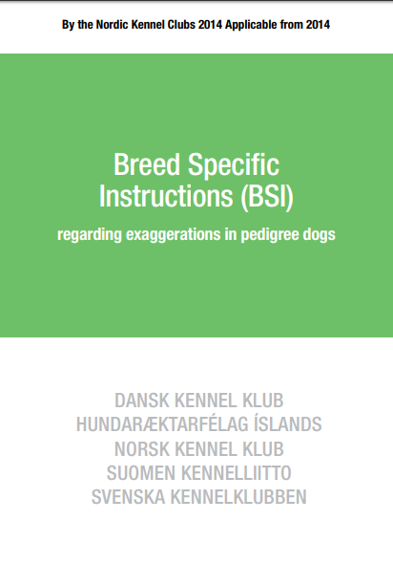
Breed Specific Instructions - Fajta specifikus utasítások
A törzskönyvezett kutyák fizikai túlzásai egészségügyi problémákhoz vezethetnek. A túlzások irányába mutató tendenciák azonosítására, mielőtt azok problémákat okoznának, az NKU kifejlesztette a fajta-specifikus utasításokat, a BSI-t. 2014 óta a BSI mind az öt északi országban megvalósul.
A program végső célja az, hogy befolyásolja, segítse az egészségesebb kutyák tenyésztését. A kutyabizottság bírái nagy hatással lehetnek arra, hogy a kutyákat tenyész állományként választják ki, és ez hatással van a fajta jövőbeni egészségi állapotára és jólétére is.
Néhány fizikai túlzás a múltbeli show-bírók által előnyben részesítettek voltak, és ez befolyásolta a tenyész állomány kiválasztását.
A BSI célja, hogy felhívja a figyelmét a bíróknak a fajtatípusokkal kapcsolatos lehetséges egészségügyi problémákra. A dokumentumot a bíróknak kell felhasználni, hogy segítsenek megítélni a kutyák fajta típusának és a jóságának optimális kombinációját.
A fajták veszélyeztetése
A BSI jelenleg 39 kutyafajtát sorol fel. Ezek a fajták mindegyike kockázatosnak tűnik a különböző túlzás miatt kialakult egészségügyi problémák vonatkozásában. A kutyabizottságok, a fajta klubok és az állatorvosok közötti együttműködésben a fajták kiválasztása megtörtént. Az egyes fajta kockázati területeit is azonosították. Végül az egészségbiztosítási statisztikákat használták a kiválasztás igazolására.
A fajta-specifikus utasítások használata
A BSI általános iránymutatásokat tartalmaz az összes fajta egészségének és egészségi állapotának megítéléséhez. A dokumentum fő témája azonban a 39 fajtájú fajtához tartozó fajtatípus túlzással és viselkedéssel kapcsolatos kockázati terület. Fontos megjegyezni, hogy a BSI ajánlásokat, nem szabályokat tartalmaz a kutyák megítéléséhez.
Mielőtt egy felsorolt ​​fajtát megítélnek egy kutyakiállításon, a bírákat tájékoztatják a BSI-ről, és megkérik, hogy ismerkedjenek meg a dokumentummal és a szóban forgó fajtával és fajtacsoporttal kapcsolatos ajánlásokkal.
A bírák felkérést kapnak arra, hogy vegyék figyelembe a különböző BSI-kérdéseket, amelyeket a kutyák egyéni kritikájában megfigyelnek, és megállapításainkat az érintett kennel klubnak benyújtott írásos formában számolják el.
A BSI jövője
A BSI célja a fizikai túlzás miatt bekövetkező egészségügyi problémák megelőzése. Még mindig túl korai megmondani, hogy a program sikeres lesz-e ebben a törekvésben. Több generációnak kell eltelnie, mielőtt a program sikerének megfelelő értékelésére sor kerülhet.
Azonban ez biztos, a program folyamatos együttműködést és párbeszédet igényel a show bírók, a fajta klubok és a központi BSI csoport között. A tenyésztők és a bírók között konszenzusra van szükség a fajtákban a túlzás okozta lehetséges egészségügyi problémák miatt.
A Nordic Kennel Union úgy véli, hogy a BSI elve alkalmazható a legtöbb országban. A felsorolt ​​fajtákról azonban nemzeti szinten kell dönteni.
https://www.skk.se/en/NKU-home/projects/breed-specific-instructions/